Задание 3
Разработка БД
Задание
На основе описания предметной области необходимо создать базу данных в выбранной СУБД для разрабатываемой системы.
ER-диаграмма базы данных
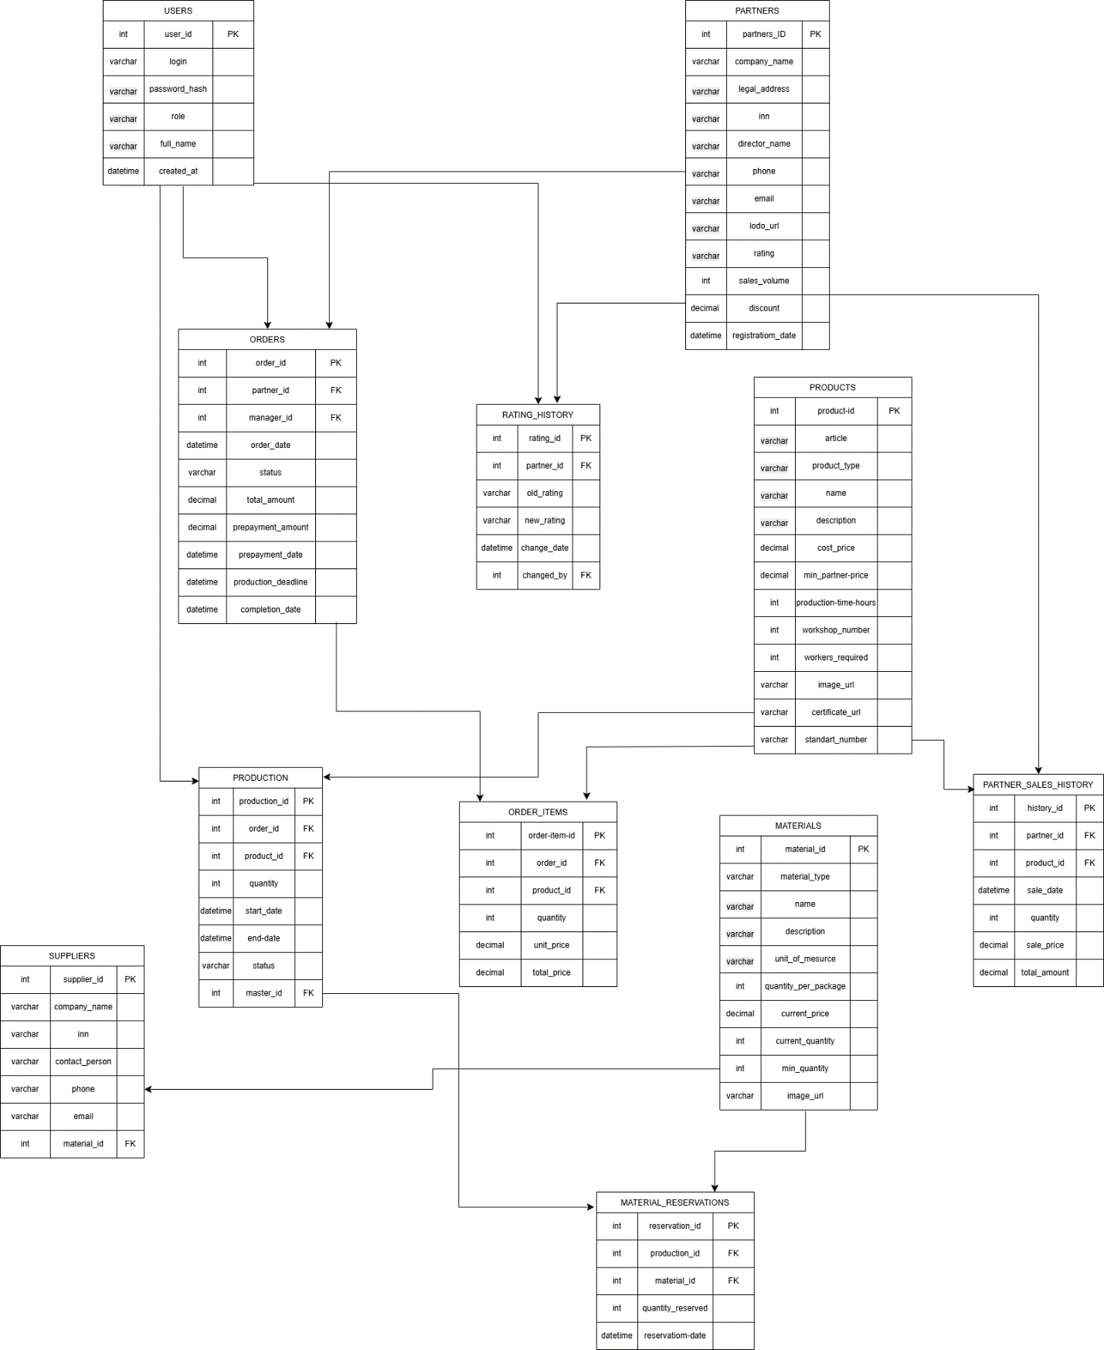
Словарь данных:
Поле | Тип данных | Описание | Ограничение
user_id | int | ID пользователя | PK, NOT NULL
login | VARCHAR(50) | Логин | UNIQUE, NOT NULL
Role | VARCHAR(20) | Роль | CHECK('manager','master','admin')
partner_id | INT | ID партнера | PK, NOT NULL
inn | VARCHAR(12) | ИНН | UNIQUE, NOT NULL
rating | VARCHAR(1) | Рейтинг | CHECK('A','B','C','D')
material_id | INT | ID материала | PK, NOT NULL
current_quantity | INT | Текущее количество | NOT NULL
min_quantity | INT | Минимальный запас | NOT NULL
status | VARCHAR(20) | Статус заказа | NOT NULL

Создаем таблицы
Код запросов:

-- Таблица пользователей
CREATE TABLE USERS (
user_id INT IDENTITY(1,1) PRIMARY KEY,
login VARCHAR(50) NOT NULL UNIQUE,
password_hash VARCHAR(255) NOT NULL,
role VARCHAR(20) NOT NULL CHECK (role IN ('manager', 'master', 'admin')),
full_name VARCHAR(100) NOT NULL,
created_at DATETIME DEFAULT GETDATE()
);

-- Таблица партнеров
CREATE TABLE PARTNERS (
partner_id INT IDENTITY(1,1) PRIMARY KEY,
company_name VARCHAR(100) NOT NULL,
legal_address VARCHAR(255) NOT NULL,
inn VARCHAR(12) NOT NULL UNIQUE,
director_name VARCHAR(100) NOT NULL,
phone VARCHAR(20) NOT NULL,
email VARCHAR(100) NOT NULL,
logo_url VARCHAR(255),
rating VARCHAR(1) CHECK (rating IN ('A','B','C','D')),
sales_volume DECIMAL(15,2) DEFAULT 0,
discount DECIMAL(5,2) DEFAULT 0,
registration_date DATETIME DEFAULT GETDATE()
);

-- Таблица материалов
CREATE TABLE MATERIALS (
material_id INT IDENTITY(1,1) PRIMARY KEY,
material_type VARCHAR(50) NOT NULL,
name VARCHAR(100) NOT NULL,
description TEXT,
unit_of_measure VARCHAR(20) NOT NULL,
quantity_per_package INT NOT NULL,
current_price DECIMAL(10,2) NOT NULL,
current_quantity INT NOT NULL,
min_quantity INT NOT NULL,
image_url VARCHAR(255)
);

-- Таблица поставщиков
CREATE TABLE SUPPLIERS (
supplier_id INT IDENTITY(1,1) PRIMARY KEY,
company_name VARCHAR(100) NOT NULL,
inn VARCHAR(12) NOT NULL UNIQUE,
contact_person VARCHAR(100),
phone VARCHAR(20),
email VARCHAR(100),
material_id INT FOREIGN KEY REFERENCES MATERIALS(material_id)
);

-- Таблица продукции
CREATE TABLE PRODUCTS (
product_id INT IDENTITY(1,1) PRIMARY KEY,
article VARCHAR(50) NOT NULL UNIQUE,
product_type VARCHAR(50) NOT NULL,
name VARCHAR(100) NOT NULL,
description TEXT,
cost_price DECIMAL(10,2) NOT NULL,
min_partner_price DECIMAL(10,2) NOT NULL,
production_time_hours INT NOT NULL,
workshop_number INT NOT NULL,
workers_required INT NOT NULL,
image_url VARCHAR(255),
certificate_url VARCHAR(255),
standard_number VARCHAR(50)
);

-- Таблица заказов
CREATE TABLE ORDERS (
order_id INT IDENTITY(1,1) PRIMARY KEY,
partner_id INT NOT NULL FOREIGN KEY REFERENCES PARTNERS(partner_id),
manager_id INT NOT NULL FOREIGN KEY REFERENCES USERS(user_id),
order_date DATETIME DEFAULT GETDATE(),
status VARCHAR(20) NOT NULL CHECK (status IN ('created', 'paid', 'production', 'completed', 'cancelled')),
total_amount DECIMAL(15,2) NOT NULL,
prepayment_amount DECIMAL(15,2),
prepayment_date DATETIME,
production_deadline DATETIME,
completion_date DATETIME
);

-- Таблица позиций заказа
CREATE TABLE ORDER_ITEMS (
order_item_id INT IDENTITY(1,1) PRIMARY KEY,
order_id INT NOT NULL FOREIGN KEY REFERENCES ORDERS(order_id),
product_id INT NOT NULL FOREIGN KEY REFERENCES PRODUCTS(product_id),
quantity INT NOT NULL,
unit_price DECIMAL(10,2) NOT NULL,
total_price DECIMAL(12,2) NOT NULL
);

-- Таблица производства
CREATE TABLE PRODUCTION (
production_id INT IDENTITY(1,1) PRIMARY KEY,
order_id INT NOT NULL FOREIGN KEY REFERENCES ORDERS(order_id),
product_id INT NOT NULL FOREIGN KEY REFERENCES PRODUCTS(product_id),
quantity INT NOT NULL,
start_date DATETIME,
end_date DATETIME,
status VARCHAR(20) CHECK (status IN ('planned', 'in_progress', 'completed')),
master_id INT FOREIGN KEY REFERENCES USERS(user_id)
);

-- Таблица резервирования материалов
CREATE TABLE MATERIAL_RESERVATIONS (
reservation_id INT IDENTITY(1,1) PRIMARY KEY,
production_id INT NOT NULL FOREIGN KEY REFERENCES PRODUCTION(production_id),
material_id INT NOT NULL FOREIGN KEY REFERENCES MATERIALS(material_id),
quantity_reserved INT NOT NULL,
reservation_date DATETIME DEFAULT GETDATE()
);

-- Таблица истории продаж партнеров
CREATE TABLE PARTNER_SALES_HISTORY (
history_id INT IDENTITY(1,1) PRIMARY KEY,
partner_id INT NOT NULL FOREIGN KEY REFERENCES PARTNERS(partner_id),
product_id INT NOT NULL FOREIGN KEY REFERENCES PRODUCTS(product_id),
sale_date DATETIME NOT NULL,
quantity INT NOT NULL,
sale_price DECIMAL(10,2) NOT NULL,
total_amount DECIMAL(12,2) NOT NULL
);

-- Таблица истории изменения рейтинга
CREATE TABLE RATING_HISTORY (
rating_id INT IDENTITY(1,1) PRIMARY KEY,
partner_id INT NOT NULL FOREIGN KEY REFERENCES PARTNERS(partner_id),
old_rating VARCHAR(1),
new_rating VARCHAR(1) NOT NULL,
change_date DATETIME DEFAULT GETDATE(),
changed_by INT NOT NULL FOREIGN KEY REFERENCES USERS(user_id)
);

Результат:
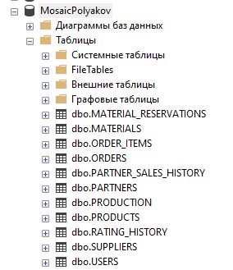
Создаем .csv файлы с данными
Users.csv
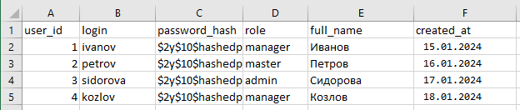
Parthers.csv
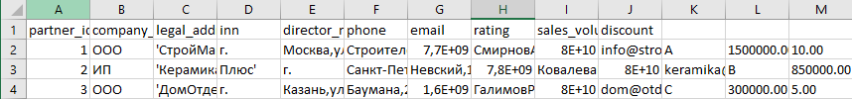
Materials.csv
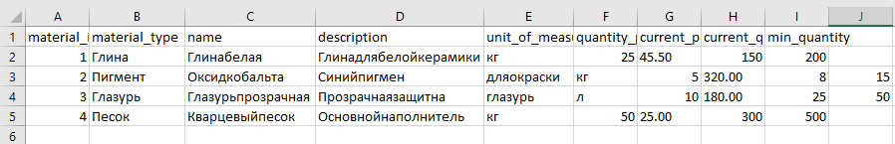
Скрипт импорта данных:
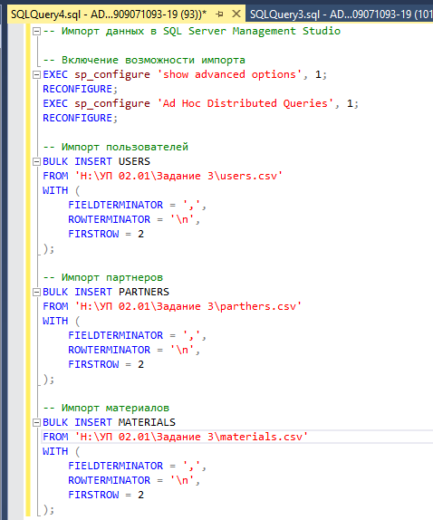

Таблица MATERIALS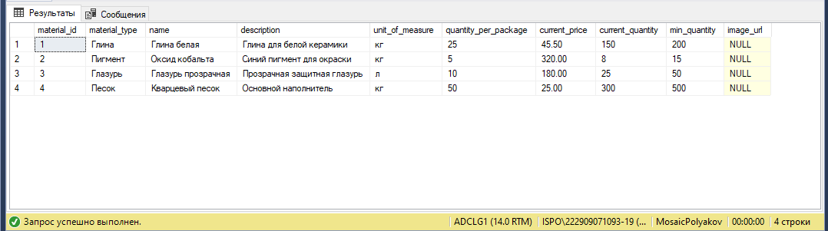
Таблица PARTNERS
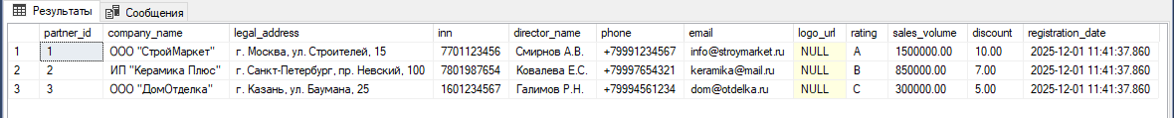

Таблица USERS
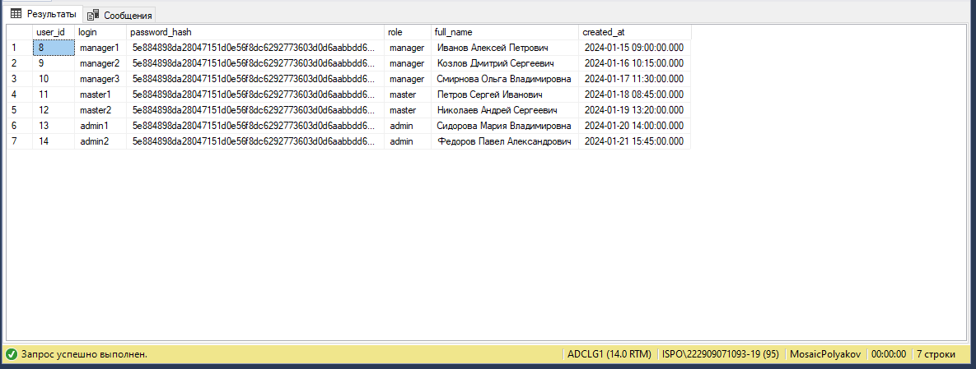
Скрипт резервного копирования:
-- Резервное копирование базы данных
BACKUP DATABASE MosaicPolyakov
TO DISK = 'H:\УП 02.01\Задание 3\MosaikPolyakov.bac'
WITH FORMAT,
MEDIANAME = 'MosaicBackup',
NAME = 'Full Backup of MosaicPolyakov';

-- Скрипт полного восстановления структуры
SELECT
'CREATE DATABASE MosaicPolyakov;' AS [Скрипт восстановления]
UNION ALL
SELECT
'USE MosaicPolyakov;'
UNION ALL
SELECT
m.definition
FROM sys.sql_modules m
INNER JOIN sys.objects o ON m.object_id = o.object_id
WHERE o.type IN ('U', 'P', 'FN', 'V');

